**قسمت فرانت**

1. **صفحه ورود به سامانه**
   1. **ورود از طریق رمز عبور فعال گردد.**
2. **در قسمت داشبورد**
   1. در قسمت نمایش طرح ها ، اندازه هر یک از بلوک ها متفاوت می باشد

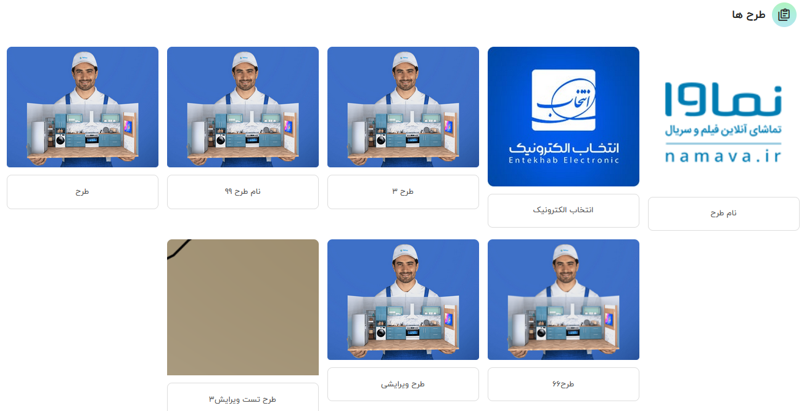

1. **پروفایل من**
   1. ویرایش اطلاعات: (<https://cclub.entekhab.app/edit-account>)
      1. در صورت اصلاح اطلاعات کاربر(برای مثال ایمیل) و ذخیره آن تصویر پروفایل حذف می گردد.
      2. در این قسمت می بایست دکمه "انصراف" برای زمانی که کاربر قصد ذخیره اطلاعات ندارد در نظر گرفته شود.
   2. کیف پول:
      1. اطلاعات حساب:
         1. در زمان لود اطلاعات حساب ، آیکون لودینگ نمایش داده نمی شود.
         2. جهت ثبت شماره شبا هیچگونه اعتبار سنجی صورت نمی پذیرد.
         3. در فرم اضافه و ویرایش نمودن شماره شبا ، نیاز است به یک دکمه "انصراف" می باشد.
      2. لیست درخواست ها:
         1. 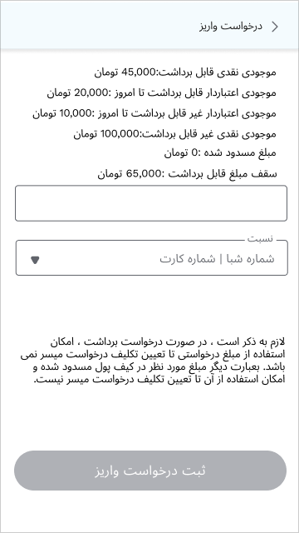در فرم مربوط به درخواست واریز به حساب می بایست با توجه به میزان موجودی نقدی و اعتباردار و همچنین مبلغ مسدودی میزان سقف برداشت مشخص گردد.
         2. با توجه به آنکه در نسخه دستکتاپ امکان برگشت به صفحه قبل میسر نیست دکمه "انصراف" در قسمت اضافه نمودن درخواست اضافه گردد.
         3. در فرم لیست درخواست ها می بایست فیلدهای : وضعیت ، تاریخ و ساعت واریز، شناسه پرداخت و توضیحات برای هریک از درخواست ها (با توجه به وضعیت آنها) نمایش داده شود.
   3. 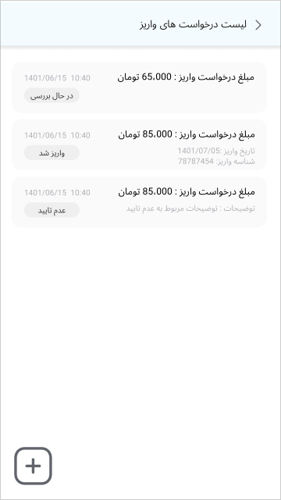فراموشی رمز عبور پیاده سازی نشده
   4. اعضای خانواده: در صورت ثبت عضو جدید اس ام اس یا نوتیفیکیشنی به فرد مورد نظر جهت ورود و یا تایید ارسال نمی گردد.
   5. دعوت دوستان: در صورت ارسال لینک دعوت دوستان به فردی دیگر و ثبت نام آن فرد امتیازی به فرد تعلق نمی گیرد.

* قسمت